Анализ выполнения контрольного среза по технологии учащихся 4 класса за 2013 – 2014 уч. год
Дата выполнения: 18.04.2014 г. Учитель: Береснева Л.М
.
№ | Ф. И. уч - ся | Контролируемые умения
 |  | Соотнесение материала с их технологическими свойствами. | Соотнесение инструментов и материалов. | Знание правил по Т.Б. | Планирование предстоящей работы. | Изготовление изделия. | Оценка
 |  |  |  |  |  |  | Теоретическая часть | Практическая часть
1
2
3
4
5
6
7
8
9
10
11
Условные обозначения: + задание выполнено верно; |- задание выполнено, но допущены ошибки;
- задание выполнено неверно; 0 не приступал к выполнению задания.

Вывод:  В классе обучается: 9 уч-ся.  Выполняли работу: __ человек  Получили оценки: за теоретическую часть за практическую часть  «5» -_________ уч - ся «5» -_________ уч - ся  «4» -_________ уч- ся «4» -_________ уч- ся  «3» -_________ уч - ся «3» -_________ уч - ся  «2» -_________ уч - ся «2» -_________ уч – ся  Качество обучения: ____________ % _____________ %  Средний балл: ____________ _____________  Справляются с требованиями программы: _________ уч-ся  При выполнении работы:  - выполнили все задания полностью и без ошибок ________ уч -ся  - выполнили задания полностью, но допустили ошибки _______ уч – ся  - выполнили не полностью задания _________ уч -ся  - не приступили к выполнению задания ________ уч - ся  При выполнении работы не обращались за помощью учителя: __________ уч – ся  Нуждались в направляющей помощи педагога __________ уч – ся | Наибольшие затруднения вызвали задания на_______________________________________  ______________________________________________________________________________  ______________________________________________________________________________  ______________________________________________________________________________  ______________________________________________________________________________  ______________________________________________________________________________  ______________________________________________________________________________  По итогам выполнения контрольного среза по трудовому обучению учащихся 4 класса за 2013 – 2014 учебный год программа специальной (коррекционной школы 8 вида по предмету «трудовое обучение» усвоена __________ уч – ся  Все учащиеся готовы к переходу в среднее звено.  Учитель: ___________________________ Береснева Л.М

Рассмотрено на м/о учителей начальных классов
Протокол №________от_____________2014 года
Согласовано________________зам дир.УВР _____________.

«Лебяженская коррекционная школа-интернат для детей-сирот и детей оставшихся
без попечения родителей, с ограниченными возможностями здоровья VIII вида»

Контрольный срез по технологии в 4 классе.
2013- 2014 учебный год.
Дата выполнения:18.04.2014 г. Учитель: Береснева Л.М.
Содержание работы:

1. Установи соответствие стрелками.
Материал Технологические свойства.

Относиться к строительным материалам. Используется мокрая. Мягкая, пластичная. Изделия из этого материала выполняются лепкой.

А)Ткань

Б) Бумага (картон)

Изготавливается на ткацких станках путём переплетения долевых и поперечных нитей. Имеет лицевую и изнаночную стороны. Изделия из этого материала выполняются стачиванием.

В) Металл

Очень прочный материал. Можно сгибать. Режется специальными ножницами.

Материал сгибается, мнется, разрывается, впитывает влагу, теряя прочность. Различается по толщине и сорту. Изделия из этого материала изготавливаются путём склеивания деталей.
Г) Древесина

Д) Глина

Материал твёрдый ,ломается, режется, раскалывается вдоль волокон. Имеет рисунок (текстуру), запах. Материал можно пилить. Детали соединяют гвоздями и шурупами.

2. Подбери инструменты для работы со следующими материалами. Запиши во втором столбике соответствующую букву.
Материалы. | ? | Инструменты.
металлоконструктором |  | А) Гаечный ключ, отвёртка.
бумагой (картоном) |  | Б) Стека
тканью |  | В) Кусачки, молоток, плоскогубцы
древесиной |  | Г) Ножницы, игла, напёрсток
проволокой |  | Д) Ножовка, молоток, напильник, клещи.
пластилин |  | Е) Ножницы, гладилка, кисть, шаблон, карандаш.

3 . Определите последовательность работы при изготовлении подушечки для игл.
__раскроить ткань по готовой выкройке;
__подготовить рабочее место: инструменты, приспособления, материалы для работы.
__сложить вместе выкроенные заготовки лицевой стороной;
__набить подушечку ватой;
__убрать рабочее место;
__соединить заготовки смёточным стежком.
4. Ответь на поставленные вопросы:
А) Какой инструмент запрещается брать в рот, вкалывать в одежду?___________________
Б) При работе с каким инструментом необходимо пользоваться напёрстком?
_____________________________________________________________________________
В) Для чего используются подкладные доски при работе с пластилином?
_________________________________________________________________________________________
Г) Как нужно передавать ножницы?__________________________________________________________
Д) При работе с каким материалом необходимо соблюдать особую осторожность: следить, чтобы он не попал на кожу рук, лица, в глаза и на одежду?__________________________________________________

5.Дополни предложения, выбери из правого столбика подходящее по смыслу словосочетание и соедини стрелочкой.

1.Пуговицы бывают…..  2.Они бывают разных…..  3.Пуговицы в одежде служат для….. |  | -цветов и размеров.  -круглые, овальные, квадратные.  - застёгивания.

5. Выполни аппликацию «Коврик с геометрическим орнаментом» по предложенному плану:

I. Вычерчивание квадратов. |  | IV. Составление орнамента в прямоугольнике.
1. Используя угольник, на полосе зелёного цвета начерти 6 квадратов 30х30мм. | 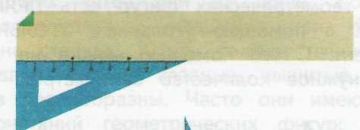 | 1.разметь боковые стороны прямоугольника, как показано на рисунке.
2.Затем на полосе жёлтого цвета начерти 4 квадрата 30х30мм. | 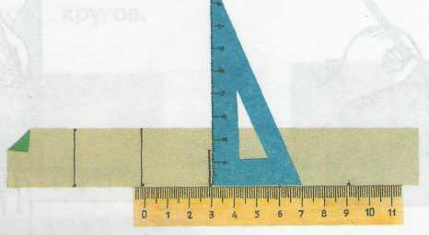 | 2.наклей треугольники зелёного цвета на верхнюю и нижнюю части прямоугольника. | 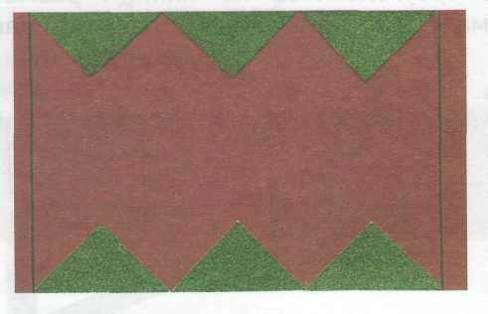
II.Разметка на квадратах треугольников. |  | 3.наклей треугольники жёлтого цвета на верхнюю и нижнюю части прямоугольника. | 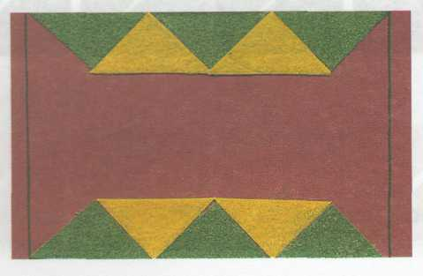
Используя угольник или линейку, начерти на бумажных полосках треугольники. | 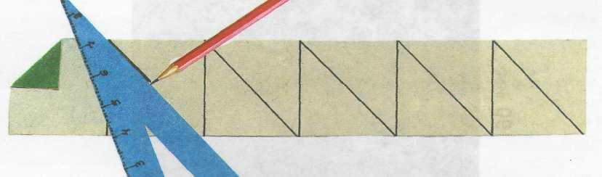
III.Вырезание треугольников |  | 4.наклей треугольники жёлтого и зелёного цветов на боковые стороны прямоугольника. | 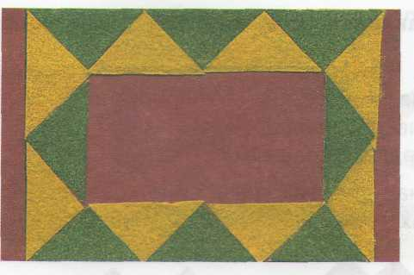
Разрежь бумагу по намеченным линиям, как показано на образце. | 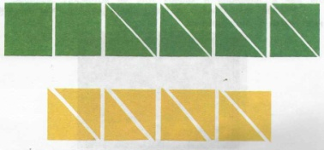  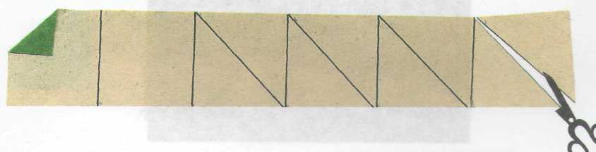
 |  | 5.наклей квадраты на центральную часть прямоугольника.  Надрежь бумагу с боковых сторон прямоугольника. Получится бахрома. | 